0
1/11/2023
https://bionexo.bionexo.com/jsp/comprar/c_rpdc_2_impressao.jsp?id=319333059
RESULTADO – TOMADA DE PREÇO
N° 20231910TP22ERG
O Instituto de Gestão e Humanização – IGH, entidade de direito privado e sem fins
lucrativos, classificado como Organização Social, vem tornar público o resultado da
Tomada de Preços, com a finalidade de adquirir bens, insumos e serviços para o ERG GO
Cidade para recebimento:
ID :
GOIÂNIA
-
Instituto de Gestão e Humanização, com endereço à Av. Perimetral, Qd. 37 Lt. 64 N°
3
19333059
1650 - St. Coimbra, Goiânia - GO, CEP: 74.530-026.
Faturamento
Mínimo
Validade da
Proposta
Condições de
Pagamento
Fornecedor
Prazo de Entrega
Frete
Papelaria Dinamica Ltda
Rua S 1 , 590 - Qd. 159 , GOIÂNIA
2 dias após
confirmação
R$ 100,00
29/10/2023
30 ddl
CIF
-
GO
Adevenir Portes - (62) 3226-9300
OBSERVAÇÕES:
*FATURAMENTO: O fornecedor deve faturar o pedido, com vencimento
no prazo acordado, em nome do INSTITUTO DE GESTÃO E HUMANIZAÇÃO-
IGH CNPJ: 11.858.570/0002-14 AV PERIMETRAL S/N QUADRA 37 LOTE 74
Preço
Unitario do
Ítem - R$
Prog.
Entrega
Valor Total do
Ítem - R$
Descrição do Produto
Código
Fabricante
Embalagem
Quantidade
Excluir
CAIXA
ARQUIVO MORTO
PAPELAO -
ARQUIVO
37253 POLIONDA UNITARIO 70
R$
R$
3
,0500 213,5000
UNIDADE
-
POLIBRAS
BOBINA
TERMOSSENSIVEL
P/PONTO
BOBINA
PONTO
57X300 -
R$
R$
3
7491
UN
6
ELETRONICO
22,5000 135,0000
5
7MMX300 -
UNIDADE
MAXPRINT
FITA ADESIVA
EMPACOTADORA
TRANSP.
MONOFACE 45X45
(EMBALADORA) -
ROLO COM
FITA
EMPAC.
725 TRANSP. UNITARIO 6
5X45 -
ADERE
R$
R$
1
3,1000 18,6000
4
DIMENSOES DE
5MM X 45 M - ROLO
4
R$
67,1000
Total
3
https://bionexo.bionexo.com/jsp/comprar/c_rpdc_2_impressao.jsp?id=319333059
1/3
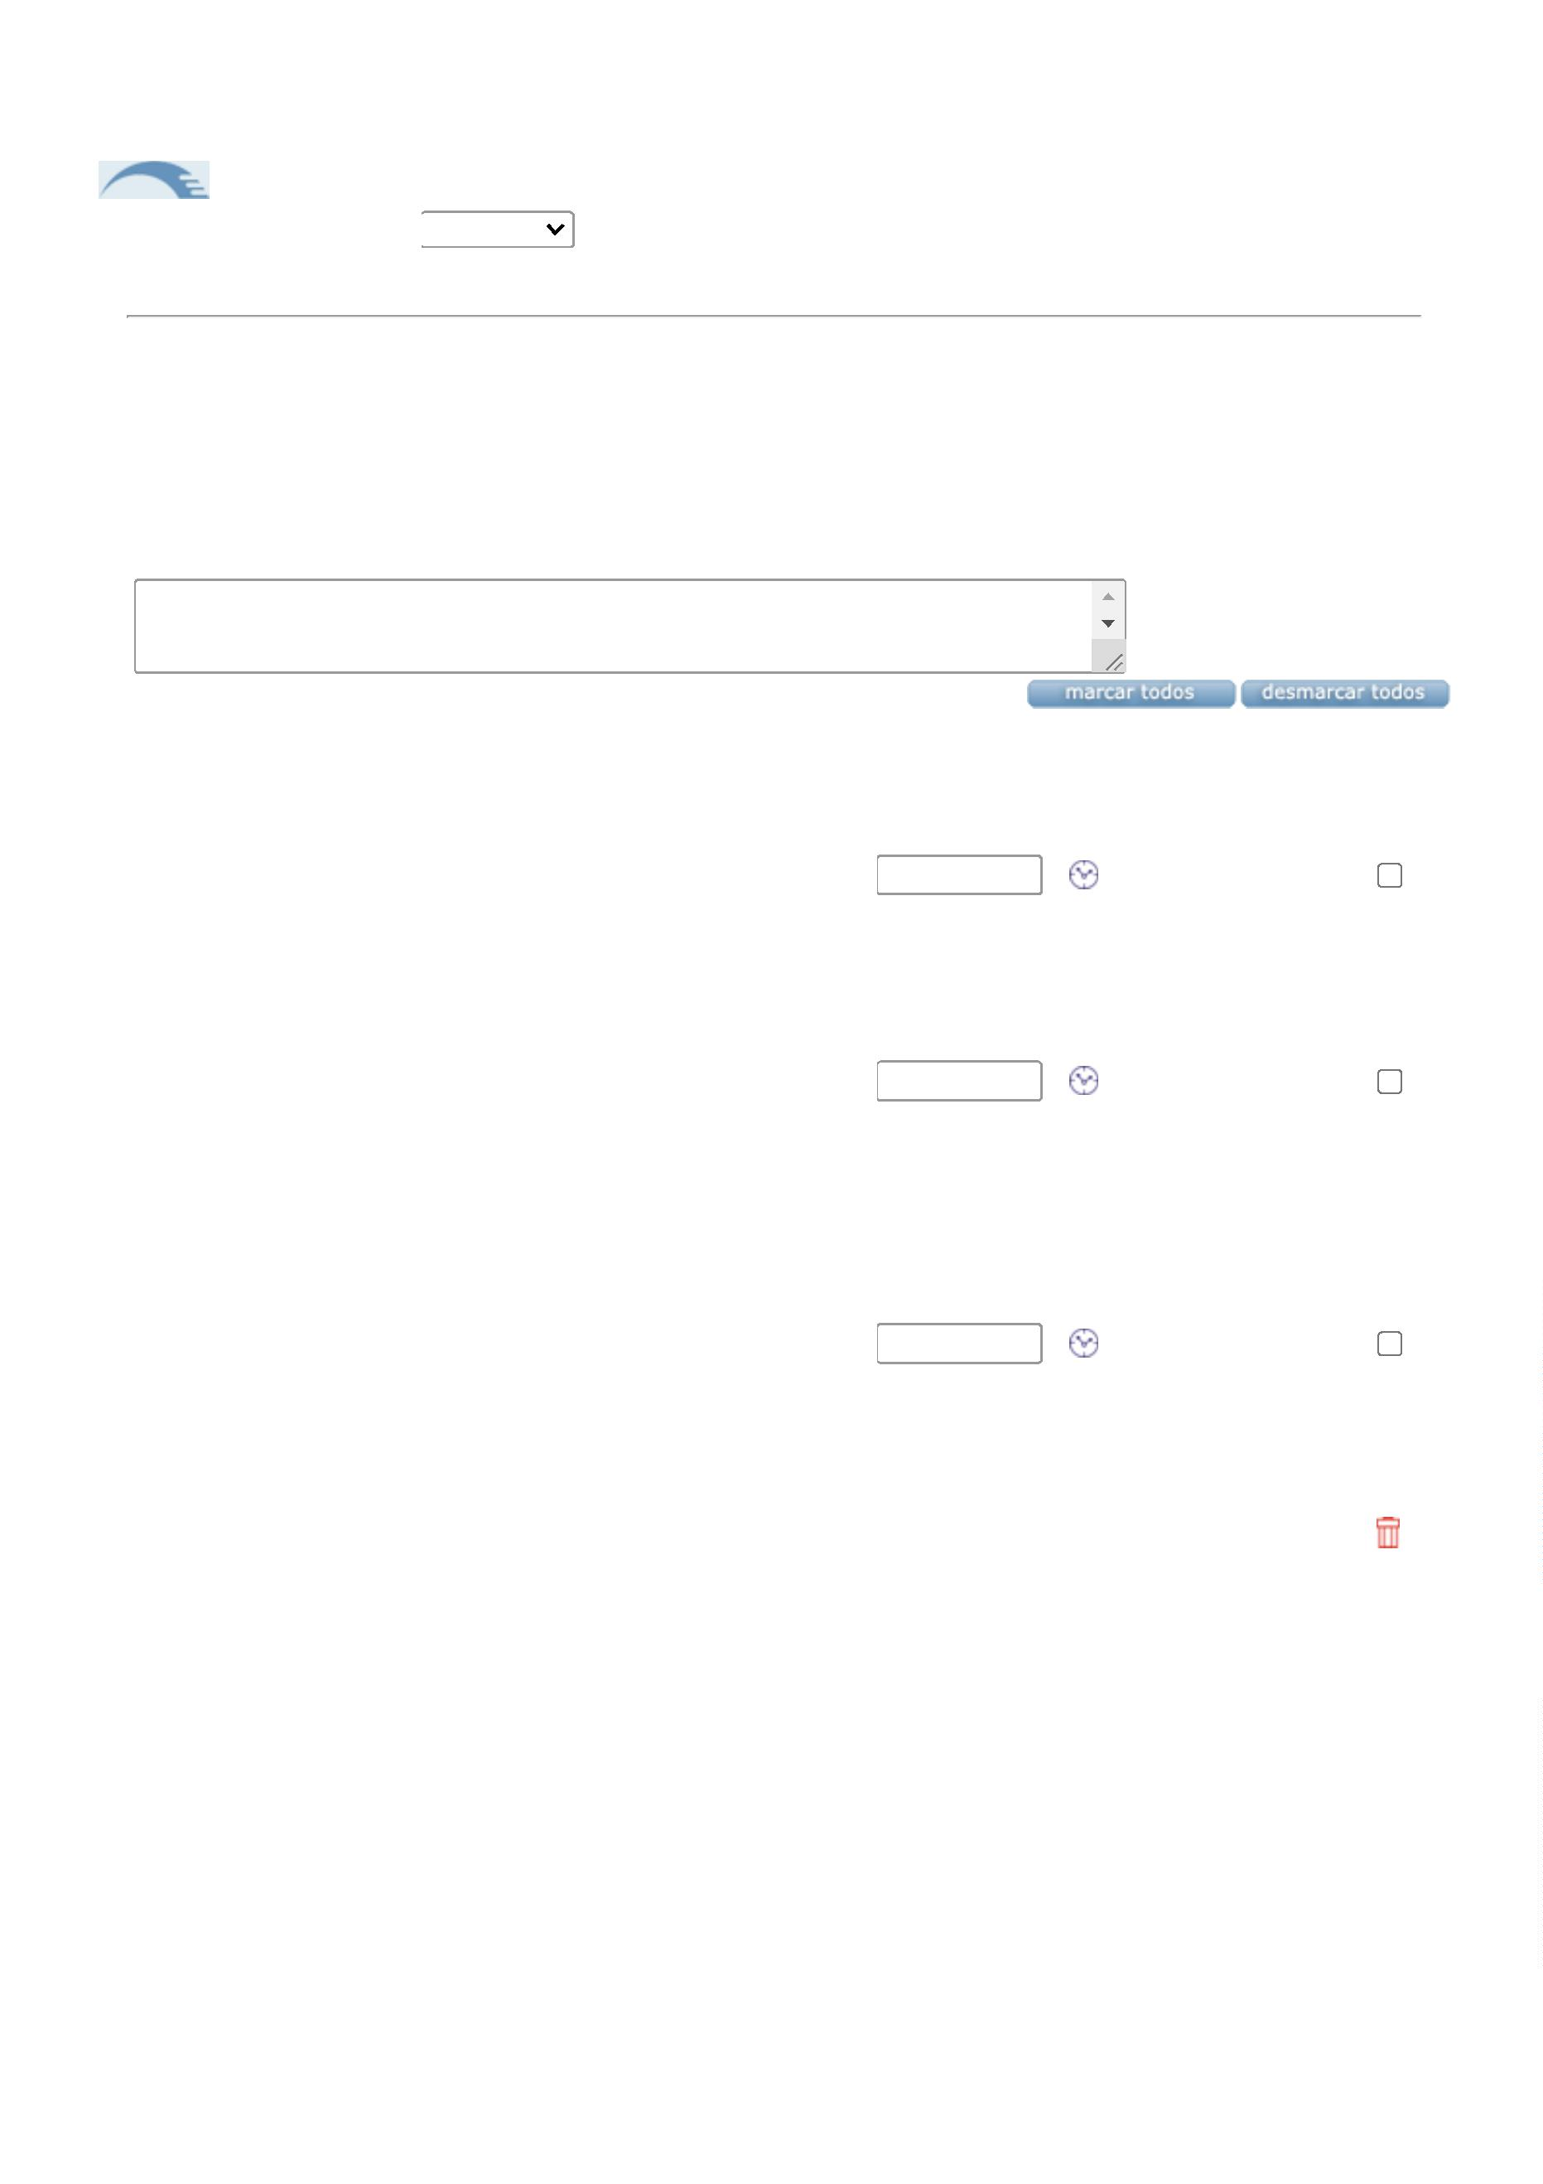

0
1/11/2023
https://bionexo.bionexo.com/jsp/comprar/c_rpdc_2_impressao.jsp?id=319333059
Condições
de
Pagamento
Faturamento
Mínimo
Validade da
Proposta
Fornecedor
Prazo de Entrega
Frete
Papelaria Shalon Eireli
Av Mangueira S/n Vila Alzira Aparecida De
Goiania-goiás , 0 - , GOIÂNIA - GO
Carlos Alberto Porto Queiroz Salatiel - (62) 3283-
R$
2 dias após
30 ddl -
Boleto
08/11/2023
CIF
2
00,00 confirmação
2
680
OBSERVAÇÕES:
*FATURAMENTO: O fornecedor deve faturar o pedido, com vencimento
no prazo acordado, em nome do INSTITUTO DE GESTÃO E HUMANIZAÇÃO-
IGH CNPJ: 11.858.570/0002-14 AV PERIMETRAL S/N QUADRA 37 LOTE 74
Preço
Unitario do
Ítem - R$
Prog.
Entrega
Valor Total do
Ítem - R$
Descrição do Produto
Código
Fabricante
Embalagem
Quantidade
Excluir
CANETA
ESFEROGRAFICA
AZUL - 1 -
CANETA
ESFEROGRAFICA 16615
AZUL - UNIDADE
R$
R$
1
6
4
0,5600 3,3600
MASTER
CANETA
CANETA
R$
R$
ESFEROGRAFICA 30858 ESFEROGRAFICA
1
1
0
,5600 2,2400
PRETA - UNIDADE
PRETA - MASTER
CANETA
ESFEROGRAFICA
VERMELHA -
UNIDADE
CANETA
ESFEROGRAFICA
COMPACTOR -
COMPACTOR
R$
R$
4
65
4
3
0,5600 2,2400
COLA BASTAO 21
GR - UNIDADE
COLA BASTAO
22G - brw
R$
R$
3
7609
1
1
1,8600 5,5800
CRACHÁ COM
PRENDEDOR
JACARÉ
JACARE PARA
CRACHA - ACP
R$
R$
42873
100
1,0000 100,0000
FITA DUREX 12MM
X 30M -> EM
PLASTICO TIPO
CELOFANE
MONOFACE
TRANSPARENTE
ACRILICO. - ROLO
Fita Durex
12x30mm -
EURECEL
R$
R$
199
1
1
2
2
1
,2900 2,5800
1
94
LIVRO
PROTOCOLO
R$
R$
LIVRO PROTOCOLO
DE
CORRESPONDÊNCIA
C/ 100 FLS ->
11,8000 23,6000
1
00FLS - SD
COSTURADAS E
PAGINADAS, EM
PAPEL SULFITE,
GRAMATURA
6
5G/M2, DIMENSÕES
2
10MM X 140MM;
CAPA EM PAPELÃO
REVESTIDO
C/PAPEL OFF-SET
PLASTIFICADA.
FOLHAS DIVIDIDAS
EM 5 CAMPOS P/
https://bionexo.bionexo.com/jsp/comprar/c_rpdc_2_impressao.jsp?id=319333059
2/3

0
1/11/2023
https://bionexo.bionexo.com/jsp/comprar/c_rpdc_2_impressao.jsp?id=319333059
ENCAMINHAMENTO
DE
CORRESPONDÊNCIA
CONTENDO;
DESTINATÁRIO,
ENDEREÇO,
NUMERO, D ATA DO
RECEBIMENTO,
CAMPO P/
ASSINATURA OU
CARIMBO E CAMPO
PARA DESCRIÇÃO
CONTENDO NO
MÍNIMO 5 LINHAS.
MARCADOR DE
TEXTO
PERMANENTE
PRETO CD -
UNIDADE
MARCADOR
QUADRO
BRANCO COR
PRETO - BRW
R$
R$
40098
1
1
5
5
1,7000 8,5000
PASTA L
PLASTICO
TRANSPARENTE
-> DIMENCOES
230 X 330MM, EM
PLASTICO
PASTA L PLASTICO
TRANSPARENTE ->
DIMENÇÕES 230 X
R$
R$
1
962
3
30MM, EM
0,7400 3,7000
PLASTICO FOSCO -
UNIDADE
FOSCO -
UNIDADE - ACP
R$
51,8000
Valor inferior ao faturamento mínimo.
Total
1
R$
18,9000
Total Geral: R$
5
LUCAS AUGUSTO
VITORINO
Assinado de forma digital por
LUCAS AUGUSTO VITORINO
Dados: 2023.11.01 15:37:13
-
03'00'
https://bionexo.bionexo.com/jsp/comprar/c_rpdc_2_impressao.jsp?id=319333059
3/3
